目录
Unique_ptr和shared_ptr的区别 1
什么是野指针 / 悬空指针？如何彻底避免？ 1
移动语义（std::move）解决了什么问题？游戏开发中为什么必须用它？ 2
简述 RAII 机制及其在游戏内存管理中的作用。 2
std::mutex、std::lock_guard、std::unique_lock 的区别？ 3
死锁产生的 4 个必要条件？游戏开发中如何避免死锁？ 3
原子操作（std::atomic）和互斥锁的适用场景 4

Unique_ptr和shared_ptr的区别
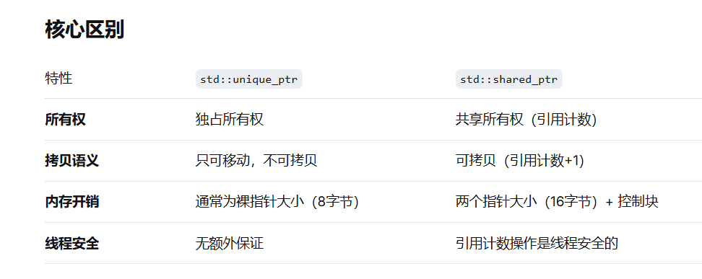

什么是野指针 / 悬空指针？如何彻底避免？
野指针:未初始化的指针，指向随机内存地址。
悬空指针:曾经有效但指向的对象已被销毁的指针。
彻底避免的方法:
永远初始化指针
释放后立即置空
优先使用智能指针
使用引用替代指针（尽可能）
使用工具检测（）
// AddressSanitizer (编译时)
// g++ -fsanitize=address -g main.cpp
// Valgrind (运行时)
// valgrind --tool=memcheck ./game

移动语义（std::move）解决了什么问题？游戏开发中为什么必须用它？
解决：避免不必要的深拷贝，将对象的资源所有权直接转移，零拷贝提升性能；
游戏意义：大量创建 / 销毁游戏对象（子弹、特效）时，大幅降低 CPU 开销，保证帧率稳定。

简述 RAII 机制及其在游戏内存管理中的作用。
RAII：资源获取即初始化，利用对象生命周期管理资源（内存、句柄、锁）；
游戏作用：自动释放资源，彻底杜绝内存泄漏，保证异常安全。

std::mutex、std::lock_guard、std::unique_lock 的区别？
std::mutex：原始互斥锁，需要手动lock/unlock，异常不安全；
std::lock_guard：RAII 锁，构造加锁、析构解锁，不可手动解锁，轻量高效；
std::unique_lock：灵活锁，支持手动加锁 / 解锁、延迟加锁，有轻微开销，用于条件变量。

死锁产生的 4 个必要条件？游戏开发中如何避免死锁？

死锁 4 条件：互斥、持有并等待、不可剥夺、循环等待；
游戏避免方案：
- 固定锁的获取顺序；
- 避免嵌套锁；
- 使用std::lock同时加锁；
- 超时锁。

原子操作（std::atomic）和互斥锁的适用场景

简单数值（计数器、状态）用std::atomic（无锁，性能极高）；
复杂代码段用互斥锁。

std::vector 性能瓶颈是什么？如何优化？
std::vector 瓶颈
动态扩容：频繁申请内存 + 拷贝元素，造成 CPU 波动；
中间插入 / 删除：元素移动，时间复杂度 O (n)；
优化
reserve() 预分配内存、emplace_back 原地构造、避免中间操作。

std::list 和 std::vector 游戏场景选型？

vector：游戏绝大多数场景（对象数组、角色列表、场景物体），连续内存，缓存友好；
list：仅用于频繁任意位置插入 / 删除，且不关心遍历性能（如游戏事件队列）

如何避免 STL 容器频繁扩容、拷贝带来的性能损耗？

避免性能损耗：预分配容量、原地构造、复用容器、清理用clear()不重建。

TCP 长连接优势 + 游戏适用场景
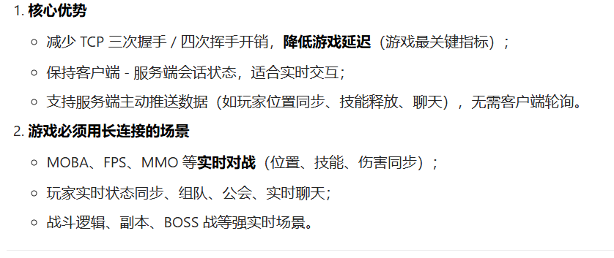

TCP 粘包 / 拆包原因 + 游戏标准解决方案
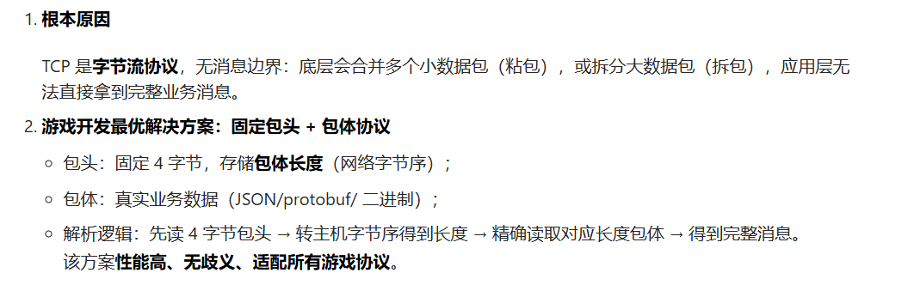

IO 多路复用 + select/poll/epoll 区别

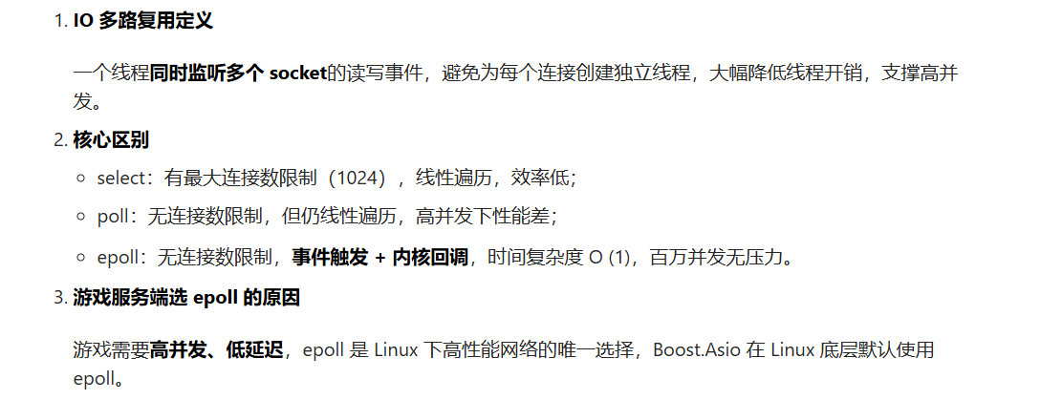

Boost.Asio 异步核心原理 + 游戏优势
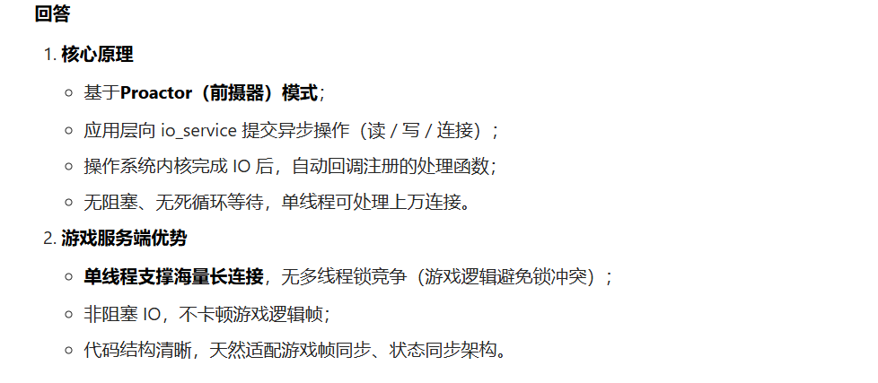

游戏业务中为什么要做 MySQL 主从复制？主从复制的核心原理是什么？游戏里常见的主从架构使用场景有哪些？

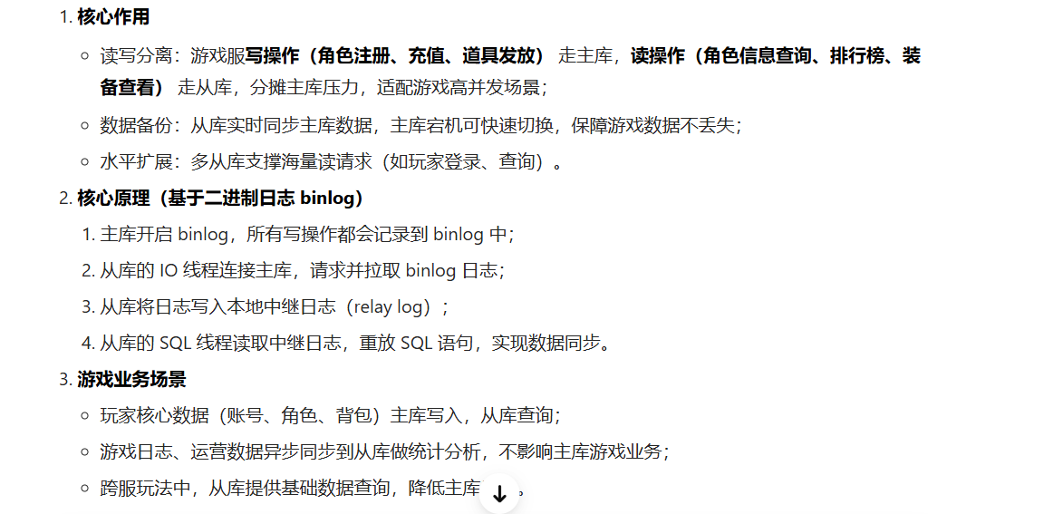

游戏中主从延迟会导致什么问题？如何优化主从延迟？（举例：玩家充值后立即查询不到到账）
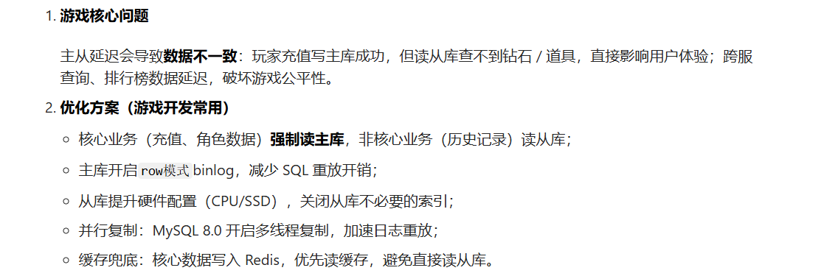

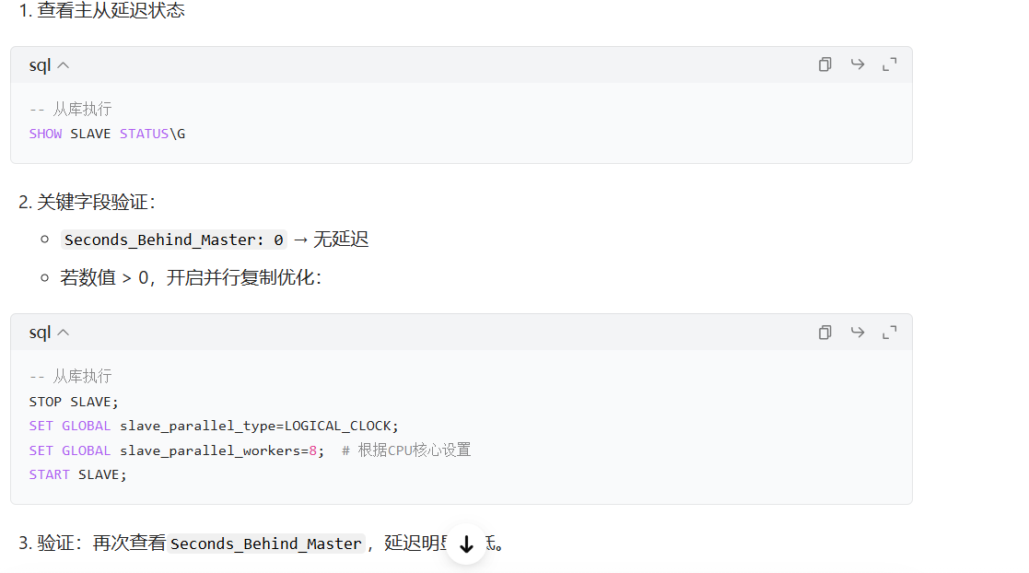

游戏开发中，慢 SQL 会导致服务器卡顿、玩家掉线，你常用的 SQL 优化手段有哪些？请结合游戏表结构举例。
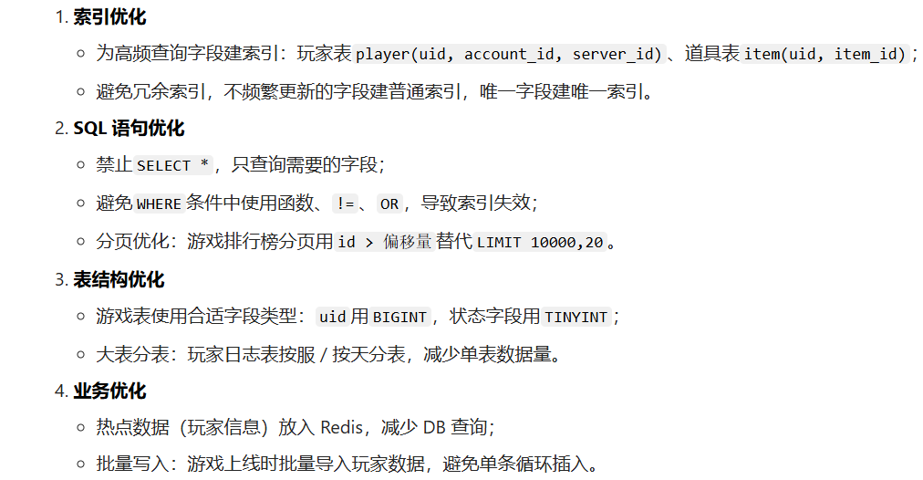
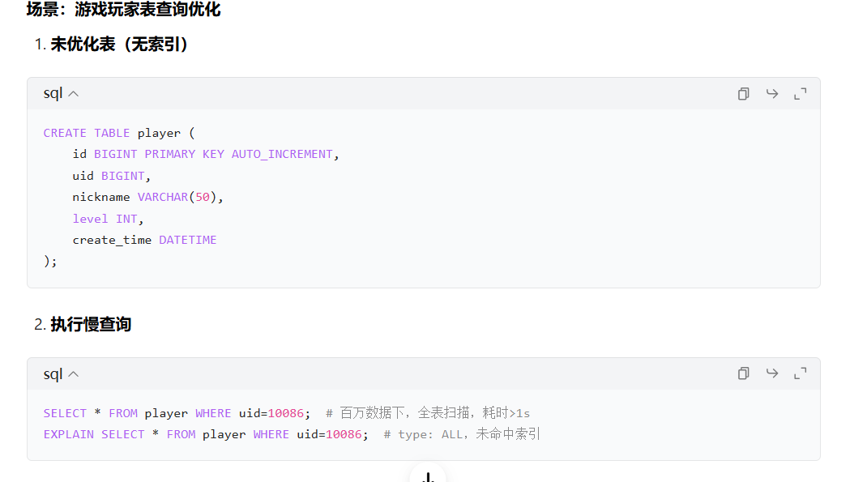
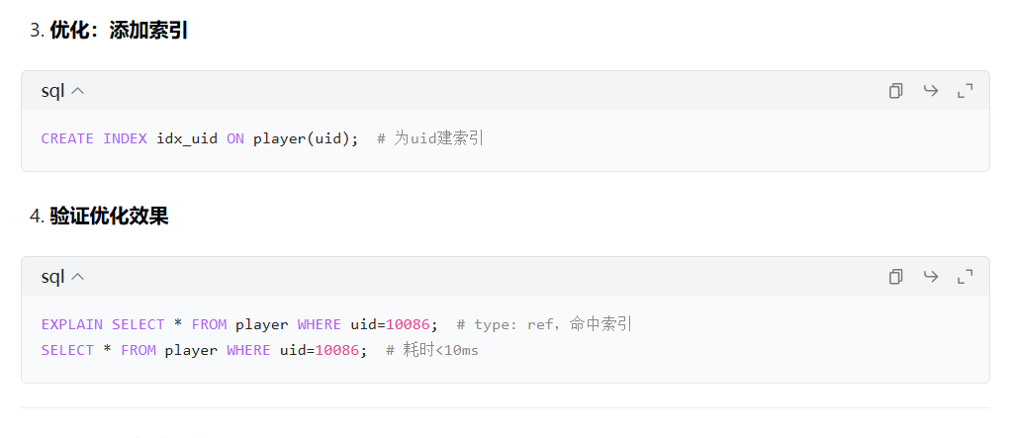

游戏开发中为什么要用 Redis 集群？Redis 集群的核心原理（分片、高可用）是什么？适合游戏的哪些业务场景？
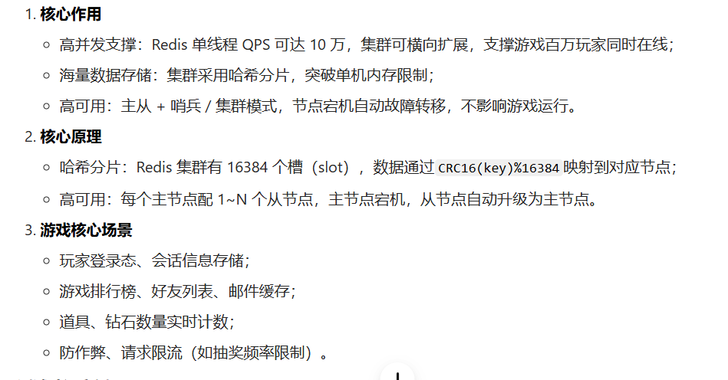
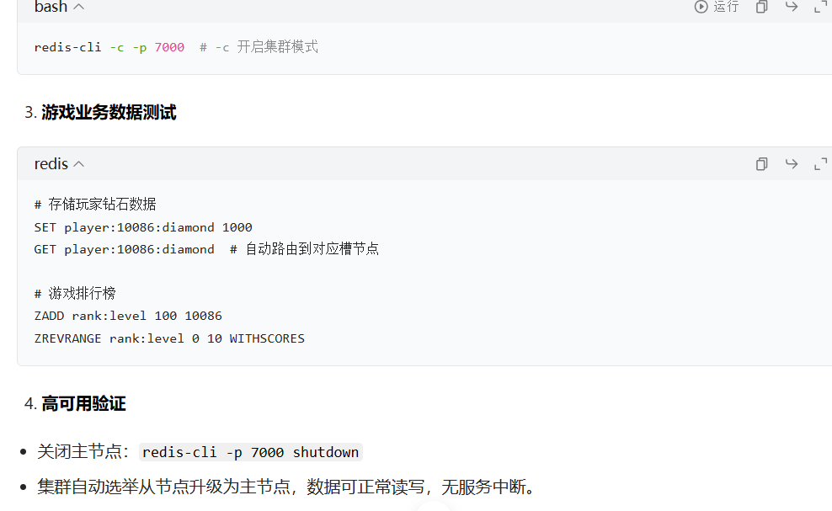

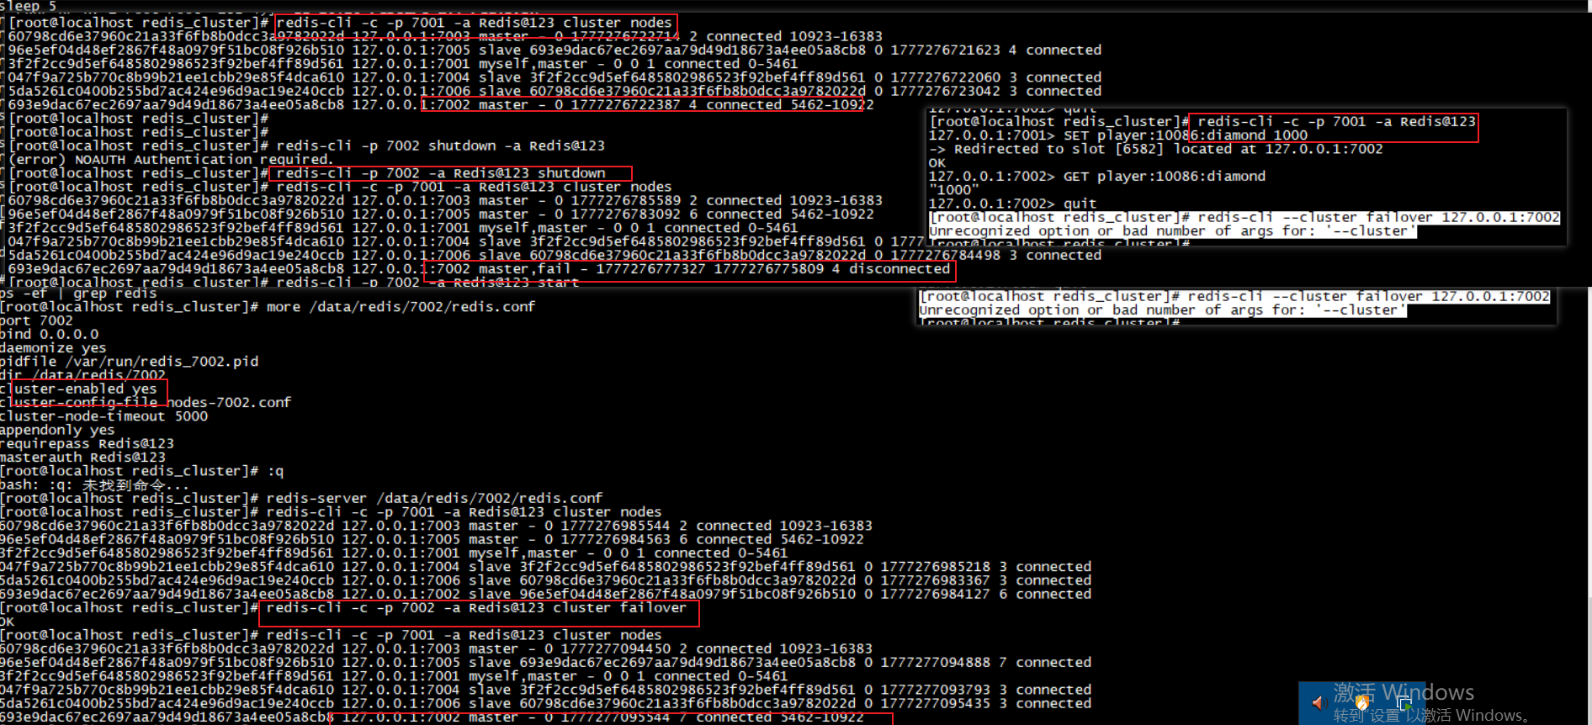

游戏中 Redis 缓存穿透、击穿、雪崩会导致什么后果？如何解决？
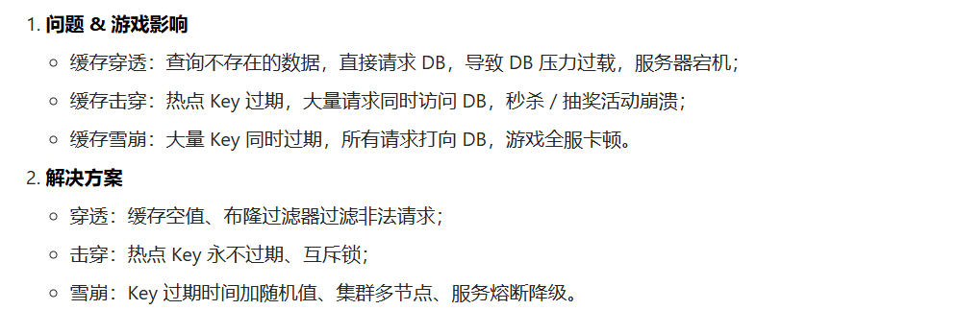
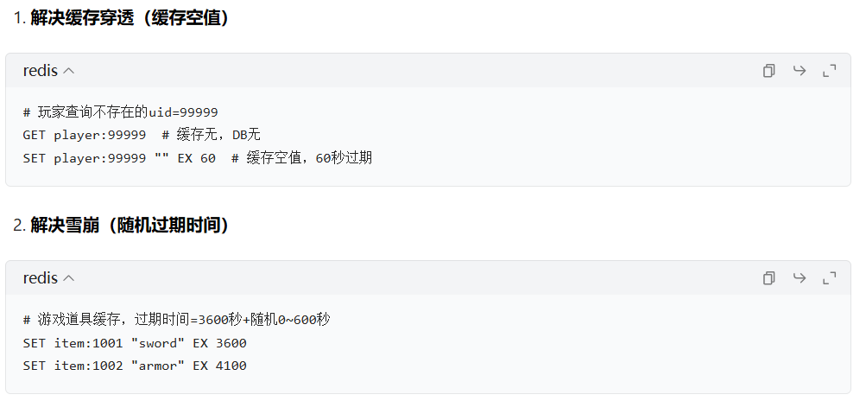

Redis 和 Memcached 在游戏开发中如何选型？Memcached 分布式缓存的落地方式是什么？适合游戏哪些场景？
